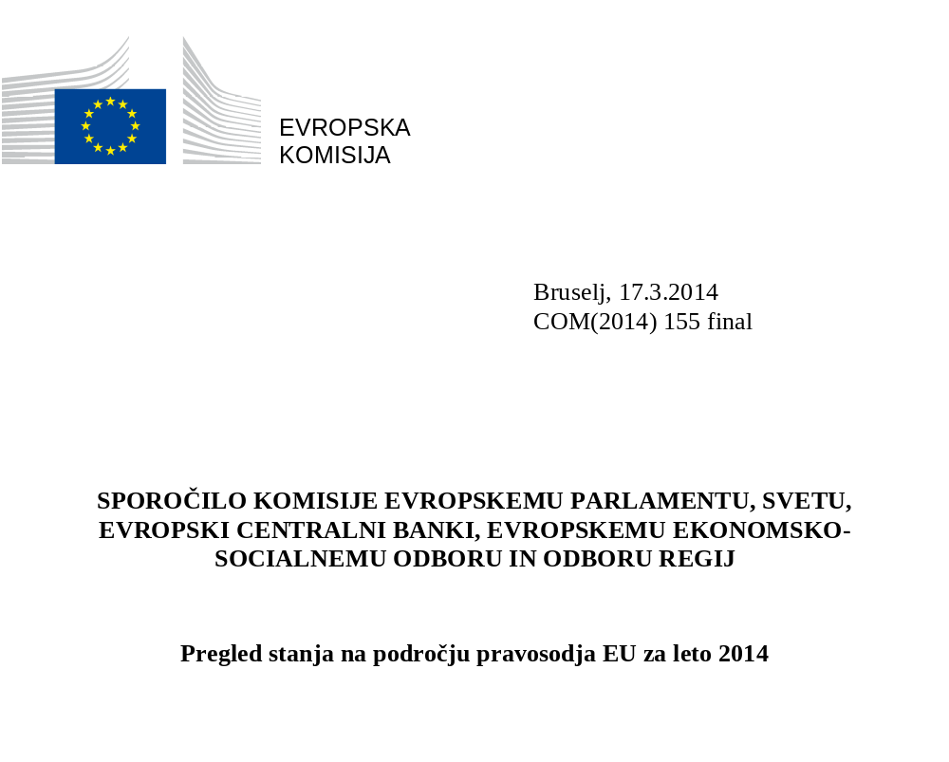

1. Uvod
Pregled stanja na področju pravosodja EU za leto 2014 (v nadaljnjem besedilu: pregled stanja) je predstavljen v kontekstu dejavnosti številnih držav članic v okviru procesa reforme nacionalnih pravosodnih sistemov, da bi ti postali učinkovitejši za državljane in podjetja. Te reforme so neposredno pomembne za EU ter jih evropske institucije in deležniki pozorno spremljajo.
Najpomembnejše sestavine učinkovitega pravosodnega sistema so kakovost, neodvisnost in učinkovitost. Dobro delujoči pravosodni sistemi so pomemben strukturni pogoj, na katerem države članice gradijo politike trajnostne rasti in socialne stabilnosti. Zato nacionalne pravosodne reforme od leta 2011 postajajo sestavni del strukturnih komponent v državah članicah, za katere so bili sprejeti programi gospodarskega prilagajanja. Od leta 2012 je izboljšanje kakovosti, neodvisnosti in učinkovitosti pravosodnih sistemov prednostna naloga tudi v okviru evropskega semestra, tj. novega letnega cikla EU za usklajevanje gospodarske politike, kot je navedeno v Letnem pregledu rasti za leto 2014. Pregled stanja prispeva k procesu evropskega semestra, saj zagotavlja objektivne podatke v zvezi z delovanjem nacionalnih pravosodnih sistemov. To prispeva k opredelitvi vprašanj, ki jim je za zagotovitev izvajanja reform treba posvetiti posebno pozornost.
Dostop do učinkovitega pravosodnega sistema je temeljna pravica v jedru evropskih demokracij, zapisana pa je v ustavne tradicije, skupne vsem državam članicam. Zato je pravica do učinkovitega pravnega sredstva pred sodiščem zapisana v Listini Evropske unije o temeljnih pravicah (člen 47). Kadar koli nacionalno sodišče uporabi zakonodajo EU, deluje kot „sodišče Unije“ ter mora zagotavljati učinkovito sodno varstvo vsem – državljanom in podjetjem, katerih pravice, ki jih zagotavlja pravo EU, so kršene. Učinkovitost pravosodnih sistemov je torej ključnega pomena za izvajanje zakonodaje EU in krepitev medsebojnega zaupanja.

Kaj je pregled stanja na področju pravosodja EU?
Pregled stanja na področju pravosodja EU je informacijsko orodje za pomoč EU in državam članicam pri doseganju učinkovitejšega pravosodja z zagotavljanjem objektivnih, zanesljivih in primerljivih podatkov o kakovosti, neodvisnosti in učinkovitosti pravosodnih sistemov v vseh državah članicah.
Pregled stanja prispeva k opredelitvi morebitnih pomanjkljivosti, izboljšav in dobrih praks ter si prizadeva prikazovati gibanja pri delovanju nacionalnih pravosodnih sistemov v določenem obdobju. Ne predstavlja celotne prednostne razvrstitve, temveč pregled delovanja vseh pravosodnih sistemov na podlagi različnih kazalnikov, ki so v skupnem interesu vseh držav članic.
Pregled stanja ne spodbuja nobene posamezne vrste pravosodnega sistema. Ne glede na model nacionalnega pravosodnega sistema ali pravne tradicije, v kateri je zasidran, so nekateri od najbistvenejših parametrov učinkovitega pravosodnega sistema pravočasnost, neodvisnost, cenovna dostopnost in uporabniku prijazen dostop.
Pregled stanja za leto 2014 se osredotoča na civilne in gospodarske pravdne zadeve ter na upravne zadeve, njegov namen pa je pomagati državam članicam pri njihovih prizadevanjih za izboljšanje poslovnega ozračja ter odpravo državnega dolga in finančne krize. Pregled stanja je orodje, ki se razvija v dialogu z državami članicami in Evropskim parlamentom, njegov namen pa je opredeliti bistvene parametre učinkovitega pravosodnega sistema. Evropski parlament je pozval Komisijo, naj postopoma razširi obseg pregleda stanja.
Kako je pregled stanja na področju pravosodja EU vključen v evropski semester?
Pri slabi uspešnosti, ugotovljeni s kazalniki pregleda stanja, je treba poglobljeno analizirati razloge za ta rezultat. Ta ocena za posamezne države se izvede v okviru procesa evropskega semestra z dvostranskim dialogom z zadevnimi organi in deležniki. Ocena upošteva posebnosti pravnega sistema in stanje v zadevnih državah članicah. Komisija lahko Svetu sčasoma predlaga priporočila za posamezne države v zvezi s potrebo po izboljšanju pravosodnih sistemov.
Kakšna je metodologija pregleda stanja na področju pravosodja EU?
Pri pregledu stanja se uporabljajo različni viri informacij. Večino kvantitativnih podatkov trenutno zagotavlja Komisija Sveta Evrope za učinkovitost pravosodja (CEPEJ), s katero je Komisija sklenila pogodbo za izvedbo posebne študije. Ti podatki so iz leta 2012 in jih države članice zagotavljajo v skladu z metodologijo CEPEJ. Študija zagotavlja tudi standardne podatke za države, ki podajajo več ozadja in bi jih bilo treba brati skupaj s številkami.
Komisija je pri pregledu stanja za leto 2014 uporabljala tudi dodatne vire informacij, in sicer Eurostat, Svetovno banko, Svetovni gospodarski forum in evropske pravosodne mreže, zlasti Evropsko mrežo sodnih svetov, ki je posredovala odgovore na vprašalnik o neodvisnosti pravosodja. Dodatni podatki so bili pridobljeni tudi s pomočjo dveh poskusnih študij na terenu o delovanju nacionalnih sodišč pri uporabi pravil potrošniškega in konkurenčnega prava.

Učinkovitost nacionalnih pravosodnih sistemov kot strukturna komponenta za rast
Kakovostne institucije, vključno z učinkovitimi nacionalnimi pravosodnimi sistemi, so odločilni dejavnik gospodarske uspešnosti. V času državnega dolga ter finančne in gospodarske krize imajo ključno vlogo pri povrnitvi zaupanja in spodbujanju ponovne rasti. Predvidljive, pravočasne in izvršljive sodne odločbe so pomembne strukturne komponente privlačnega poslovnega okolja. Prispevajo k zaupanju in stabilnosti celotnega gospodarskega cikla, saj ohranjajo zaupanje pri ustanavljanju podjetja, izvrševanju pogodbe, privabljanju naložb, poravnavanju zasebnih dolgov ali zaščiti premoženja in drugih pravic.
Učinek nacionalnih pravosodnih sistemov na gospodarstvo poudarjajo Mednarodni denarni sklad, Evropska centralna banka, OECD, Svetovni gospodarski forum in Svetovna banka. Učinkovitost pravosodnega sistema spodbuja naložbe v določeni državi. Raziskave kažejo pozitivno korelacijo med velikostjo podjetja in učinkovitimi pravosodnimi sistemi ter slabšimi spodbudami za naložbe in zaposlovanje, če pravosodje deluje pomanjkljivo. Rast v bolj inovativnih sektorjih, predvsem tistih, ki se pogosto opirajo na neopredmetena sredstva, kot so pravice intelektualne lastnine, je odvisna od dobro delujočega sistema kazenskega pregona. Učinkoviti pravosodni sistemi pa spodbujajo tudi konkurenčnost na trgu. Kjer pravosodni sistem zagotavlja dobro izvrševanje pogodb, se podjetja v poslovnih odnosih izogibajo okoriščanju, transakcijski stroški pa so nižji. Zaupanje v dobro delujoče sisteme pospešuje podjetništvo. Pomanjkljivosti v pravosodnih sistemih vodijo k višjim stroškom zadolževanja. Posojilodajalci bodo denar raje posojali, če so prepričani, da jim učinkovit pravosodni sistem zagotavlja vračilo posojil.
Širša razprava o učinkovitosti pravosodnih sistemov
Predstavitev prve izdaje pregleda stanja je prispevala k širši izmenjavi mnenj o učinkovitosti nacionalnih pravosodnih sistemov v EU. Evropski parlament je v svoji resoluciji z dne 4. februarja 2014 o pregledu stanja na področju pravosodja v EU izrazil veliko zanimanje za pregled stanja ter Komisijo pozval k izvajanju pregleda. Izpostavil je pomen zagotavljanja učinkovitega in neodvisnega pravosodnega sistema, ki lahko prispeva h gospodarski rasti v Evropi in spodbudi konkurenčnost, ter poudaril, da učinkovit in zaupanja vreden pravosodni sistem podjetja spodbuja k razvoju in naložbam na nacionalni in mednarodni ravni.
Svet je na decembrski neformalni seji Sveta za pravosodje in notranje zadeve razpravljal o s pravosodjem povezanih vidikih evropskega semestra 2014, vključno s pregledom stanja za leto 2013. Komisija je na seji Sveta za pravosodje in notranje zadeve marca 2014 predstavila glavne značilnosti naslednjega pregleda stanja na področju pravosodja EU za leto 2014. Svet in države članice so 4. marca sprejeli sklep o civilnih in gospodarskih pravosodnih sistemih držav članic.
O učinkovitosti nacionalnih pravosodnih sistemov in pregledu stanja za leto 2013 je potekala razprava tudi na „Assises de la Justice“, konferenci na visoki ravni, ki jo je Evropska komisija organizirala v Bruslju 21. in 22. novembra 2013 o oblikovanju pravosodnih politik v Evropi v prihodnjih letih. Predstavniki sodstva (npr. vrhovnih sodišč, sodnih svetov in sodnikov) in pravosodnih delavcev (npr. odvetnikov in sodnih uradnikov) so izrazili zanimanje in podali predloge za nadaljnji razvoj. K razpravi so prispevale tudi nekatere države članice in poudarile vidike metodologije, ki bi jih bilo mogoče še dodatno izboljšati. Ob tej priložnosti je bila objavljena raziskava Eurobarometra o „Pravosodju v Evropski uniji“, ki je predvsem izpostavila dejstvo, da se stopnja zaupanja v nacionalne pravosodne sisteme med državami članicami močno razlikuje.
Komisija je s strokovnjaki iz držav članic začela sistematičen dialog z namenom spodbujanja izmenjave dobrih praks za učinkovitost pravosodnih sistemov in nadaljnjega razvoja pregleda stanja. Države članice so bile zaprošene, naj imenujejo kontaktni osebi, eno s področja sodstva in eno z ministrstva za pravosodje. Kontaktni osebi sta na prvih dveh sestankih razpravljali o razpoložljivosti podatkov o delovanju pravosodnih sistemov in dobrih praksah za zbiranje podatkov.

2. Spremljanje ugotovitev iz pregleda stanja na področju pravosodja EU za leto 2013
Ugotovitve pregleda stanja za leto 2013 so skupaj s posebno oceno stanja v državah članicah pomagale pri opredelitvi priporočil za posamezne države na področju pravosodja. Po predlogu Komisije je Svet desetim državam članicam podal priporočila za izboljšanje neodvisnosti, kakovosti in/ali učinkovitosti pravosodnega sistema posamezne države oziroma za okrepitev sodstva. Od navedenih desetih držav jih je bilo leta 2012 šest že opredeljenih kot države članice, ki imajo težave na področju delovanja pravosodnega sistema.
Te države članice sprejemajo ukrepe v zvezi z delovanjem sodstva. Ti ukrepi zajemajo operativne ukrepe, kot so posodobitev upravljanja na sodiščih, uporaba novih informacijskih tehnologij in razvoj alternativnega reševanja sporov, ter bolj strukturne ukrepe, kot so prestrukturiranje organizacije sodišč ali poenostavitev pravil civilnega postopka, ki lahko privedejo do krajših sodnih postopkov. Intenzivnost in stanje reform se lahko v državah članicah razlikujeta. Medtem ko so nekatere države članice že sprejele ukrepe in jih tudi izvajajo, pa so v drugih državah članicah ukrepi še v zgodnji fazi. Pregled stanja predstavlja podatke iz leta 2012 in torej še ne more kazati učinkov reform, ki potekajo, vključno za države članice, ki so že sprejele ambiciozne ukrepe.
Ugotovitve pregleda stanja pomagajo pri določitvi prednostnih nalog za strukturne sklade EU. Prejšnje izkušnje so pokazale, da je mogoče s pomočjo evropskih sredstev izboljšati učinkovitost pravosodnih sistemov. Estonija je na primer s pomočjo strukturnih skladov razvila orodja e-pravosodja in je zdaj ena najnaprednejših držav na področju uporabe orodij IKT za upravljanje sodišč ter komunikacijo med sodišči in strankami.
Komisija je pravosodje opredelila kot prednostno področje za dvanajst držav članic za financiranje v okviru večletnega finančnega okvira za obdobje 2014–2020. Države članice določajo svojo strategijo za uporabo sredstev EU za podporo strategiji Evropa 2020 v t. i. „sporazumih o partnerstvu“. Takšni sporazumi so priložnost za zagotavljanje primerne dodelitve sredstev, da se v celoti izrazi pomen doseganja učinkovitejših pravosodnih sistemov.

3. Kazalniki iz pregleda stanja na področju pravosodja EU za leto 2014
Učinkovitost pravosodnih sistemov
Pregled stanja za leto 2014 ohranja enake kazalnike v zvezi z učinkovitostjo postopkov, kot so bili uporabljeni leta 2013: trajanje postopkov, stopnja rešenih zadev in število nerešenih zadev. Poleg tega pregled stanja za leto 2014 predstavlja rezultate dveh poskusnih študij, katerih namen je zagotoviti natančnejše podatke o trajanju sodnih postopkov na področju konkurenčnega in potrošniškega prava, izražene v povprečnih dneh. Učinkovitost pravosodnih sistemov na teh področjih je pomembna za gospodarstvo. Na primer, negativni učinek vseh nedopustnih kartelnih sporazumov na blaginjo potrošnikov, izražen kot delež bruto domačega proizvoda EU, je za leto 2011 ocenjen na 0,20 % do 0,55 % BDP EU. Podobno je za gospodarstvo enako pomembna uporaba potrošniškega prava, saj končna potrošnja gospodinjstev predstavlja 56 % BDP.
Kakovost pravosodnih sistemov
V zvezi s kakovostjo pravosodnih sistemov pregled stanja za leto 2014 uporablja enake kazalnike kot za leto 2013. Osredotoča se na določene dejavnike, ki lahko pripomorejo k izboljšanju kakovosti pravosodja, kot so usposabljanje, spremljanje in ocenjevanje dejavnosti sodišč, proračun, človeški viri, razpoložljivost sistemov informacijske in komunikacijske tehnologije (IKT) za sodišča (ki olajšujejo zlasti odnose med strankami in sodišči) ter razpoložljivost alternativnih načinov reševanja sporov (ARS), ki strankam omogoča druge načine reševanja sporov. Poleg tega pregled stanja za leto 2014 zagotavlja natančnejše podatke o usposabljanju na področju zakonodaje EU, uporabi raziskav o zadovoljstvu, proračunu za sodišča in številu sodnikov.
Neodvisnost sodstva
Pregled stanja predstavlja podatke o videzu neodvisnosti pravosodnega sistema, kot ga določa Svetovni gospodarski forum (WEF) v svojem letnem poročilu o globalni konkurenčnosti.
Videz neodvisnosti je pomemben, saj lahko vpliva na odločitve o naložbah, še bolj pomembno pa je, da je neodvisnost pravosodja v pravosodnem sistemu učinkovito zaščitena s pravnimi jamstvi. Kot je bilo napovedano v pregledu stanja za leto 2013, je Komisija začela sodelovati z evropskimi pravosodnimi mrežami na področju strukturne neodvisnosti sodstva, zlasti z Evropsko mrežo sodnih svetov. Pregled stanja za leto 2014 v prilogi predstavlja prvi splošni primerjalni pregled pravnih jamstev za zaščito strukturne neodvisnosti pravosodja v pravnih sistemih držav članic.

4. Glavne ugotovitve pregleda stanja na področju pravosodja EU za leto 2014

4.1 Učinkovitost pravosodnih sistemov
Pravica zamujena je pravica odrečena. Za podjetja in vlagatelje so pomembne pravočasne odločbe. Družbe pri odločitvah o naložbah upoštevajo tveganje, da so lahko vključene v gospodarske spore, delovne spore, spore glede obdavčevanja ali plačilne nesposobnosti. Zelo pomembna je učinkovitost, s katero pravosodni sistem v državi članici obravnava spore. Na primer, kolikor dlje traja sodni spor, toliko dražja postane izvršitev dobavne pogodbe ali pogodbe o opravljanju storitev, po določenem času pa včasih postane celo nepomembna, saj se zmanjša verjetnost plačila na podlagi pogodbe ali plačila pogodbene kazni.
4.1.1 Trajanje postopkov
Pojem trajanje postopkov izraža čas (v dnevih), da se zadeva na sodišču reši, tj. čas, v katerem sodišče sprejme odločbo na prvi stopnji. Kazalnik „časovnega razporeda“ je število nerešenih zadev, deljeno s številom rešenih zadev ob koncu leta, pomnoženo s 365 dnevi.
Vsi podatki, razen tistih v grafih 4, 11 in 12, se nanašajo na postopke na prvi stopnji. Čeprav imajo lahko različni pritožbeni postopki pomemben učinek na trajanje postopkov, bi morala biti učinkovitost pravosodnega sistema razvidna že na prvi stopnji, saj je prva stopnja obvezen korak za vsakega posameznika, ki se obrne na sodišče.
Graf 1: Čas, potreben za reševanje civilnih, gospodarskih, upravnih in drugih zadev* (prva stopnja/v dneh) (vir: študija CEPEJ)
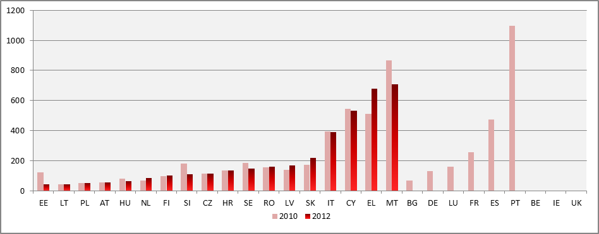
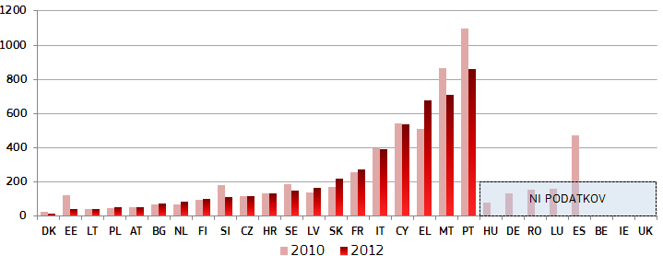
*Skladno z metodologijo CEPEJ ta graf vključuje vse civilne in gospodarske pravdne in nepravdne zadeve, izvršilne zadeve, zemljiškoknjižne zadeve, upravnopravne zadeve (pravdne in nepravdne) in druge nekazenske zadeve.
Graf 2: Čas, potreben za reševanje civilnih in gospodarskih pravdnih zadev* (prva stopnja/v dneh) (vir: študija CEPEJ)
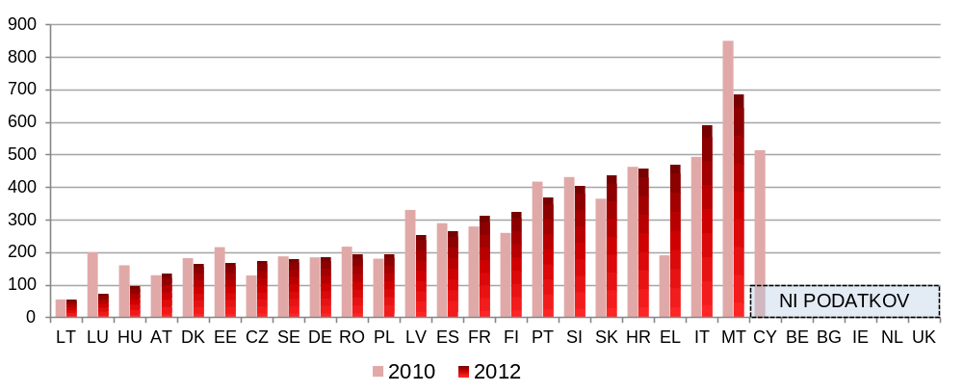
*Civilne (in gospodarske) pravdne zadeve se nanašajo na spore med strankami, na primer spore v zvezi s pogodbami, po metodologiji CEPEJ. Civilne (in gospodarske) nepravdne zadeve pa se nasprotno nanašajo na nesporne postopke, na primer nesporne plačilne naloge. Gospodarske zadeve v nekaterih državah rešujejo posebna gospodarska sodišča, v drugih državah pa redna (civilna) sodišča.
Graf 3: Čas, potreben za reševanje upravnih zadev* (prva stopnja/v dneh) (vir: študija CEPEJ)
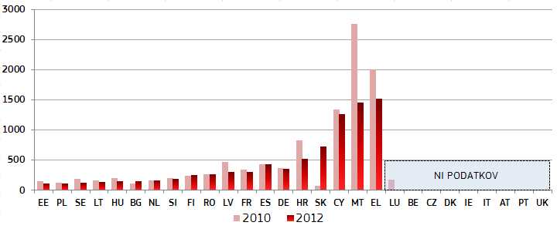
*Upravne zadeve se nanašajo na spore med državljani in lokalnimi, regionalnimi ali nacionalnimi organi, po metodologiji CEPEJ. Upravne zadeve v nekaterih državah rešujejo posebna upravna sodišča, v drugih državah pa redna (civilna) sodišča.
Graf 4: Čas, potreben za reševanje primerov plačilne nesposobnosti* (v letih) (vir: Svetovna banka: „Doing Business“)
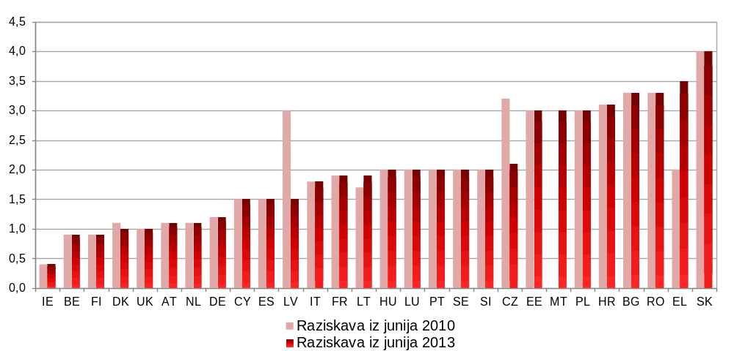
*Čas, v katerem upniki izterjajo svoje posojilo. Časovno obdobje traja od neplačila družbe do plačila dela ali celotnega zneska, dolgovanega banki. Pri tem se upoštevajo morebitne taktike namernega zavlačevanja strank, kot so vložitev pritožb, ki so namenjene zavlačevanju postopka, ali zahtevkov za podaljšanje. Podatki so zbrani iz odgovorov lokalnih upraviteljev postopkov v primeru insolventnosti na vprašalnik in preverjeni s študijo o zakonih in drugih predpisih ter z javnimi informacijami o sistemih stečaja.
4.1.2 Stopnja rešenih zadev
Pojem stopnja rešenih zadev je razmerje med številom rešenih zadev in prejetimi zadevami. Meri, ali sodišču uspe obravnavati število prejetih zadev. Trajanje postopkov je povezano s stopnjo, v skladu s katero lahko sodišča rešujejo zadeve – „stopnja rešenih zadev“, in s številom zadev, ki jih je še treba rešiti („nerešene zadeve“). Kadar je stopnja rešenih zadev okrog 100 % ali višja, to pomeni, da lahko pravosodni sistemi rešijo vsaj toliko zadev, kot jih prejmejo. Kadar je stopnja rešenih zadev pod 100 %, to pomeni, da sodišča rešijo manj zadev, kot jih prejmejo, zato se ob koncu leta število zadev, ki niso rešene, prišteje k nerešenim zadevam. Če se take razmere ponavljajo več let, bi lahko to nakazovalo bolj sistemske težave, saj se kopičijo sodni zaostanki, kar še dodatno poveča delovno obremenitev sodišč, zaradi česar se trajanje postopkov še podaljša.
Graf 5: Stopnja reševanja civilnih, gospodarskih, upravnih in drugih zadev (prva stopnja/v % – vrednosti nad 100 % kažejo, da je več zadev rešenih kot prejetih, vrednosti pod 100 % kažejo, da je manj zadev rešenih kot prejetih) (vir: študija CEPEJ)
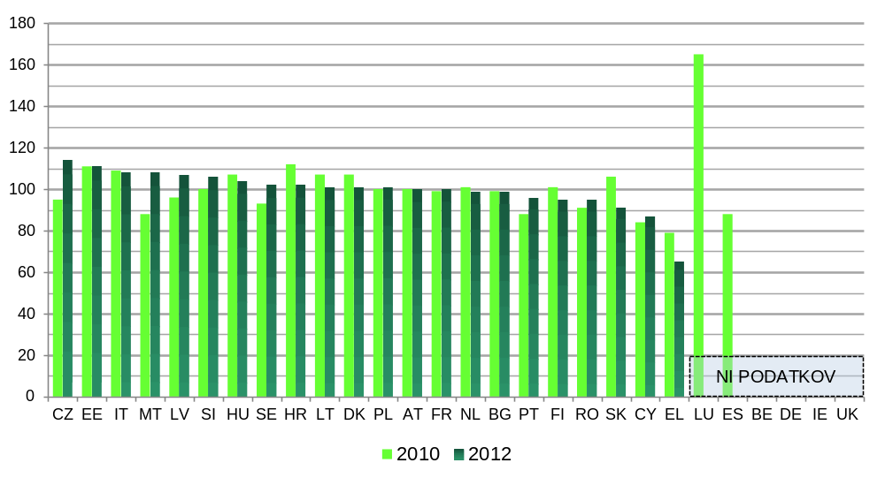
Graf 6: Stopnja reševanja civilnih in gospodarskih pravdnih zadev* (prva stopnja/v %) (vir: študija CEPEJ)
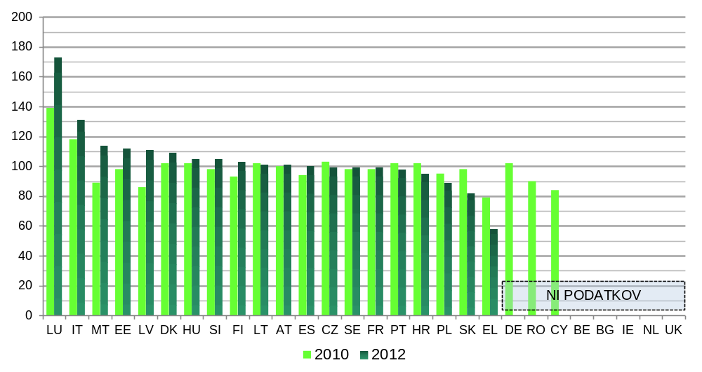

Graf 7: Stopnja reševanja upravnih zadev* (prva stopnja/v %) (vir: študija CEPEJ)
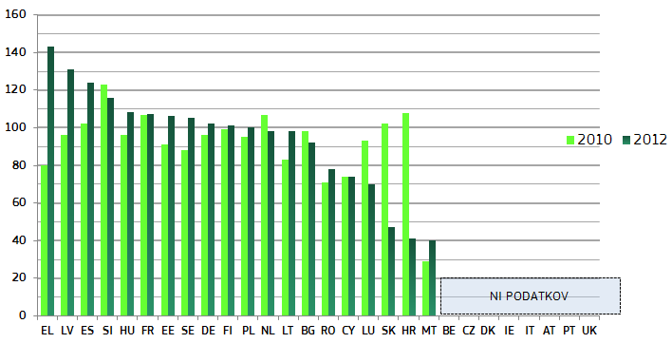

4.1.3 Nerešene zadeve
Pojem število nerešenih zadev izraža število zadev, ki jih je še treba obravnavati ob koncu obdobja. Število nerešenih zadev vpliva na časovni razpored. Za krajše trajanje postopkov so torej potrebni ukrepi za zmanjšanje števila nerešenih primerov.

Graf 8: Število civilnih, gospodarskih, upravnih in drugih nerešenih zadev (prva stopnja/na 100 prebivalcev) (vir: študija CEPEJ)
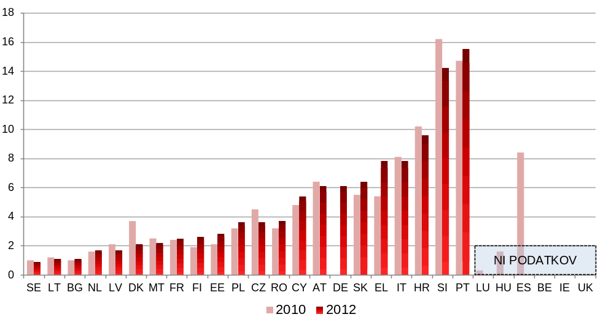

Graf 9: Število civilnih in gospodarskih pravdnih nerešenih zadev (prva stopnja/na 100 prebivalcev) (vir: študija CEPEJ)
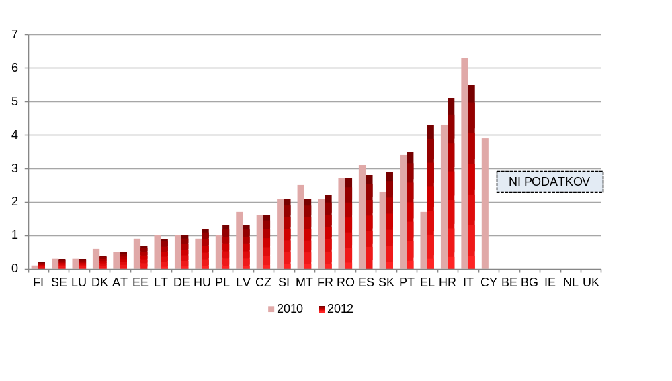

Graf 10: Število upravnih nerešenih zadev (prva stopnja/na 100 prebivalcev) (vir: študija CEPEJ)
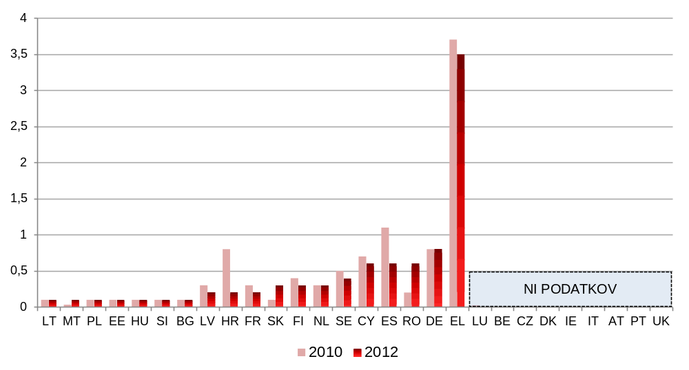

4.1.4 Rezultati poskusnih študij na terenu
Rezultati poskusnih študij na terenu v zvezi s trajanjem postopkov na področju konkurenčnega in potrošniškega prava kažejo povprečno število dni, potrebnih za sprejetje odločitve o vsebini zadev, ki se nanašajo na ti področji. Povprečno trajanje v dnevih je navedeno za zadeve na prvi, drugi in (če je ustrezno) tretji stopnji, če so take informacije na voljo. Ker se podatki za te stopnje navajajo različno, so države članice navedene v abecednem vrstnem redu po imenih v izvirnih jezikih.
Povprečno trajanje reševanja sodnih presoj na področju konkurenčnega prava, navedeno spodaj, se zdi na splošno daljše od povprečnega trajanja reševanja civilnih, gospodarskih, upravnih in drugih zadev iz grafa 1. To je lahko posledica zapletenosti, povezane s tovrstnim pravnim sporom. Spodnji graf tudi kaže, da v več državah članicah reševanje sodnih presoj na prvi, drugi in (če obstaja) tretji stopnji traja različno dolgo.
Graf 11: Povprečen čas, potreben za reševanje sodnih presoj, ki se nanašajo na odločbe nacionalnih organov za konkurenco, ki uporabljajo člena 101 in 102 PDEU* (v dnevih) (vir: poskusna študija na terenu)
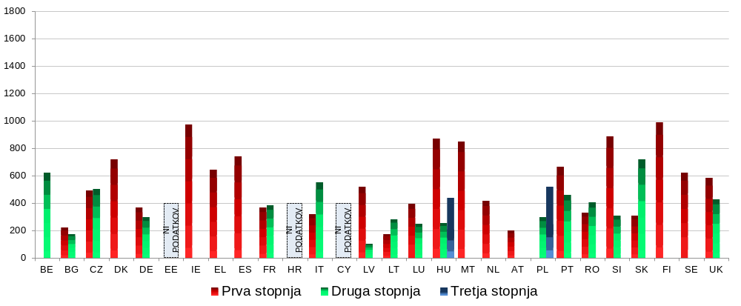
*Izračun trajanja je bil izveden na podlagi študije, katere namen je bil opredeliti vse primere pritožb zoper odločbe nacionalnih organov za konkurenco, ki uporabljajo člena 101 in 102 Pogodbe o delovanju Evropske unije, za katere so bile med letoma 2008 in 2013 izdane sodne odločbe o vsebini. Podatki se nanašajo na primere na prvi in drugi stopnji ter, kjer je ustrezno, na tretji stopnji.

Graf 12: Povprečen čas, potreben za reševanje zadev potrošniškega prava* (v dnevih) (vir: poskusna študija na terenu)
Povprečno trajanje se zdi sicer daljše kot pri civilnih in gospodarskih pravdnih zadevah iz grafa 2, vendar je treba upoštevati dejstvo, da je bilo trajanje izračunano na podlagi objavljenih potrošniških sporov, ki so običajno bolj zapleteni. Diagram tudi potrjuje, da v številnih državah članicah obstajajo precejšnje razlike v povprečnem trajanju reševanja potrošniških sporov na prvi, drugi in tretji stopnji.
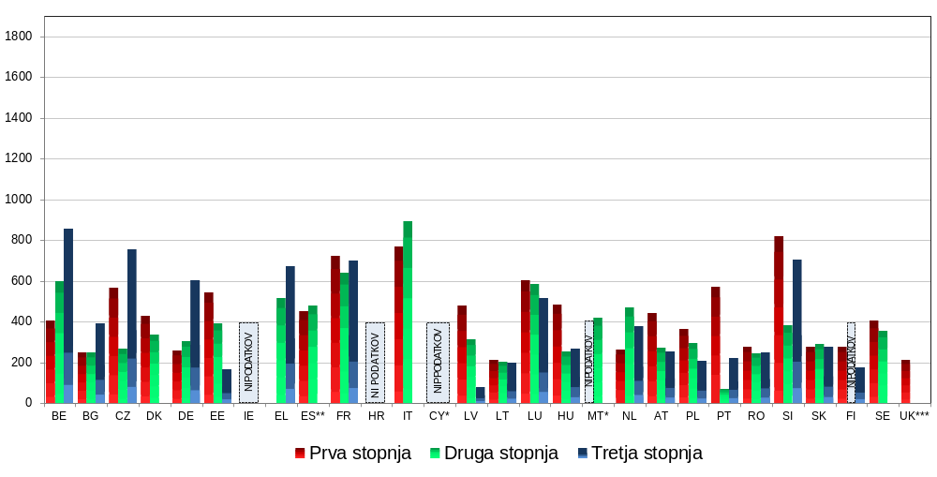
*Izračun trajanja je bil izveden na podlagi vzorcev zadev v zvezi z uporabo direktive o nedovoljenih pogojih v potrošniških pogodbah, direktive o prodaji na daljavo, direktive o nekaterih vidikih prodaje potrošniškega blaga in z njim povezanih garancij, direktive o nepoštenih poslovnih praksah ter njihovih nacionalnih izvedbenih določb, pri katerih so bile odločbe izdane med letoma 2008 in 2013. Ker se je velikost vzorca razlikovala glede na razpoložljivost objavljenih odločb, je treba navedene podatke brati z zadržkom.

- Sklepne ugotovitve o učinkovitosti pravosodnih sistemov

- Pregled stanja kaže, da se nekatere države članice še vedno soočajo s posebnimi izzivi v zvezi z učinkovitostjo pravosodnih sistemov, tj. predolgimi postopki na prvi stopnji, nizko stopnjo rešenih zadev ali velikim številom nerešenih zadev. Te države članice so že bile opredeljene v evropskem semestru za leto 2013 in programih gospodarskega prilagajanja ter so v postopku opredelitve, sprejetja ali izvajanja ukrepov za izboljšanje delovanja nacionalnih pravosodnih sistemov. Podatki potrjujejo pomen zaveze k vsem potrebnim reformam in pomen odločnih prizadevanj.
- Za nekaj držav članic podatki kažejo podaljšanje trajanja postopkov. Razlogi za to so lahko različni. Na primer, pri državah, ki sta jih državni dolg ter gospodarska in finančna kriza še posebej prizadela, je povečanje števila prejetih zadev vplivalo na delovanje pravosodnega sistema.
- Učinki ambicioznih reform, ki so jih nekatere države članice sprejele pred kratkim, še ne morejo biti vidni, saj se podatki nanašajo na leto 2012. Izvajanje strukturnih pravosodnih reform in izkoriščanje posledičnih koristi, zlasti v državah, ki so vključene v programe gospodarskega prilagajanja, namreč zahtevata svoj čas. Ker se pregled stanja pripravlja redno, bodo lahko rezultati teh reform vidni v prihodnjih pregledih stanja.

4.2 Kakovost pravosodnih sistemov
Učinkovito pravosodje zahteva kakovost v vsej pravosodni verigi. Pomanjkanje kakovostnih sodnih odločb lahko poveča poslovna tveganja za velika podjetja in MSP ter vpliva na izbiro potrošnikov. Določeni vhodni kazalniki, kot so usposabljanje, spremljanje in ocenjevanje dejavnosti, razpoložljivost sistemov IKT in alternativnih načinov reševanja sporov ter proračunski in človeški viri, lahko pripomorejo h kakovosti pravosodnih sistemov.
4.2.1 Spremljanje in ocenjevanje prispevata h krajšim postopkom
Opredelitev politik kakovosti in ocenjevanje dejavnosti sodišč sta orodji, s katerima se poveča kakovost pravosodja, da se izboljšajo dostop do sodnega varstva ter zaupanje, predvidljivost in pravočasnost sodnih odločb. Ti orodji lahko zajemata spremljanje vsakodnevnih dejavnosti sodišč s pomočjo zbiranja podatkov ali ocenjevanje uspešnosti sodnih sistemov s pomočjo kazalnikov ali z uvedbo sistemov kakovosti na sodiščih. Kadar ni zanesljivega spremljanja in ocenjevanja, je lahko še težje izboljšati delovanje pravosodnega sistema. Da je upravljanje časa v zadevah na sodišču učinkovito, morajo biti sodišča, pravosodje in vsi končni uporabniki pravosodja obveščeni o delovanju sodišč prek rednih sistemov spremljanja.
Podatki za strukturne stolpce o dejavnikih kakovosti so iz leta 2012, saj kažejo opisne kazalnike, ki običajno ostajajo stabilni. Odstopanja od prejšnjih pregledov stanj za določene države članice so pojasnjena posamično. Države članice na desni strani diagramov brez vrednosti so tiste, za katere podatki niso bili na voljo. Če kazalniki ne obstajajo ali v določenih državah članicah niso možni, je to izrecno navedeno na desni strani diagramov.
Graf 13: Razpoložljivost spremljanja dejavnosti sodišč leta 2012* (vir: študija CEPEJ)
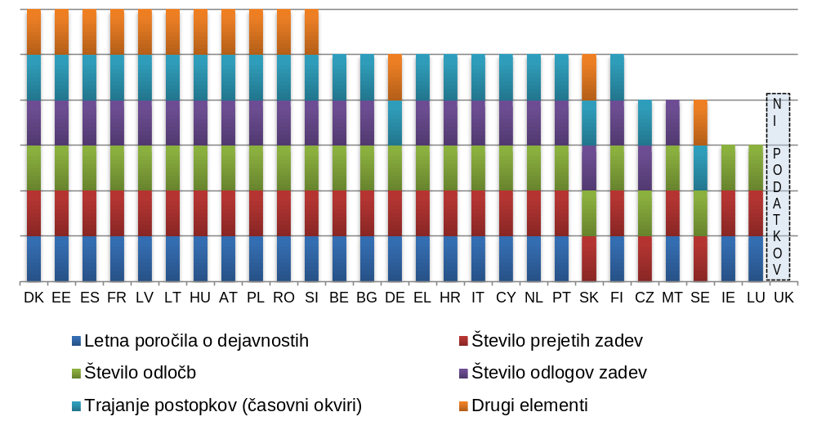
*Razpoložljivost orodij za spremljanje se je po poročanju povečala na Cipru (CY), v Grčiji (EL) (letna poročila o dejavnostih) in Sloveniji (SI) ter zmanjšala na Slovaškem (SK) (ni letnega poročila o dejavnostih, saj morajo posamezna sodišča statistične podatke poslati ministrstvu za pravosodje, ki objavi podatke za celotno pravosodje).

Graf 14: Razpoložljivost ocenjevanja dejavnosti sodišč leta 2012* (vir: študija CEPEJ)
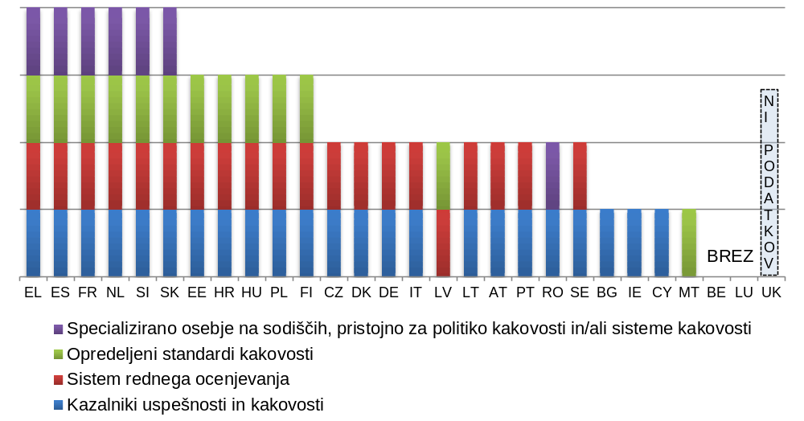
*Razpoložljivost teh orodij se je po poročanju povečala v Estoniji (EE), na Madžarskem (HU) in v Sloveniji (SI) ter zmanjšala v Latviji (LV).

Graf 15: Raziskave, izvedene med uporabniki sodišč ali pravnimi strokovnjaki leta 2012* (vir: študija CEPEJ)
Raziskave, izvedene med strokovnjaki, ki delajo na sodiščih, in/ali uporabniki sodišč, lahko zagotovijo pomembne informacije o kakovosti pravosodnega sistema. Uveden je bil dodatni kazalnik, ki prikazuje ciljne skupine in obseg, v katerem se raziskave uporabljajo v državah članicah.
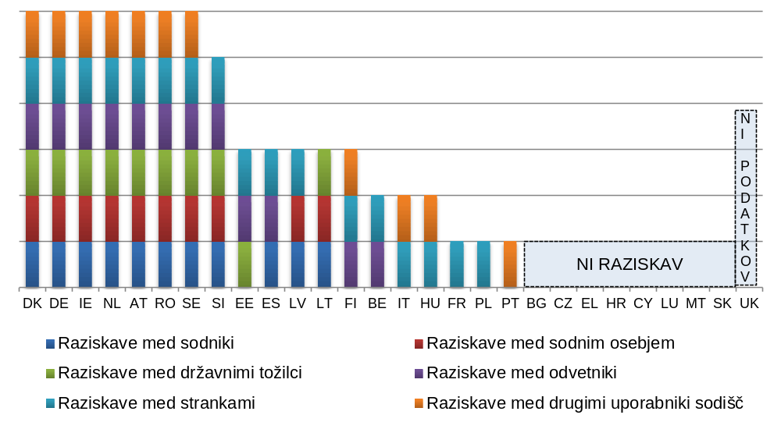
* Raziskave, usmerjene v osebe, ki so bile v neposrednem stiku s sodiščem (strokovnjaki, stranke v postopku in drugi uporabniki sodišč, na primer priče, izvedenci, tolmači itd.), po metodologiji CEPEJ.

4.2.2 Krajše trajanje postopkov in poenostavitev dostopa do sodnega varstva z uporabo sistemov informacijske in komunikacijske tehnologije
Sistemi IKT za registracijo in vodenje zadev so nujno orodje, ki je sodiščem na voljo, da je upravljanje časa v zadevah učinkovito, saj izboljšujejo stopnjo, s katero lahko sodišča obravnavajo zadeve in tako krajšajo skupno trajanje postopkov.

Graf 16: Sistemi IKT za registracijo in vodenje zadev (ponderiran kazalnik – najmanj = 0, največ = 4) (vir: študija CEPEJ)
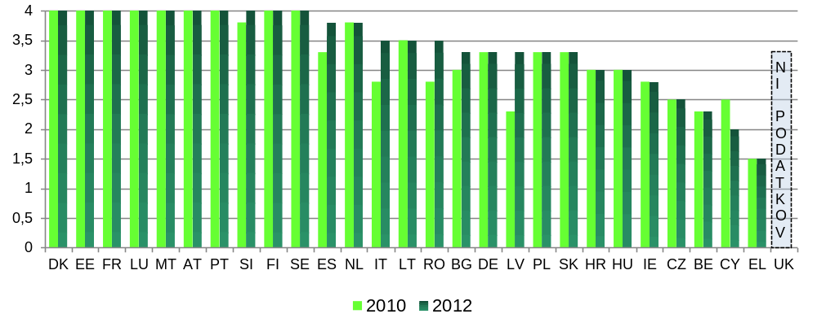
Graf 17: Elektronsko komuniciranje med sodišči in strankami (ponderiran kazalnik – najmanj = 0, največ = 4) (vir: študija CEPEJ)
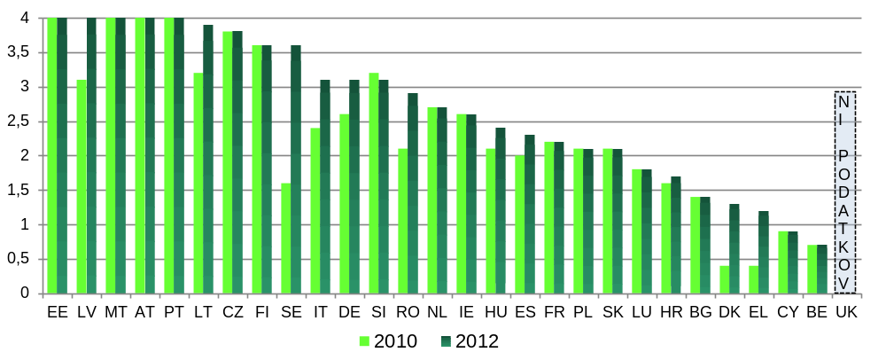
S sistemi IKT za komuniciranje med sodišči in strankami (npr. elektronska vložitev zahtevka) se lahko skrajšajo zamude ter stroški za državljane in podjetja s poenostavitvijo dostopa do sodnega varstva. Sistemi IKT so tudi čedalje pomembnejši pri čezmejnem sodelovanju med pravosodnimi organi, s čimer se poenostavi izvajanje zakonodaje EU.

Graf 18: Elektronsko obravnavanje sporov majhne vrednosti* (0 = na voljo pri 0 % sodišč, 4 = na voljo pri 100 % sodišč) (vir: študija CEPEJ)
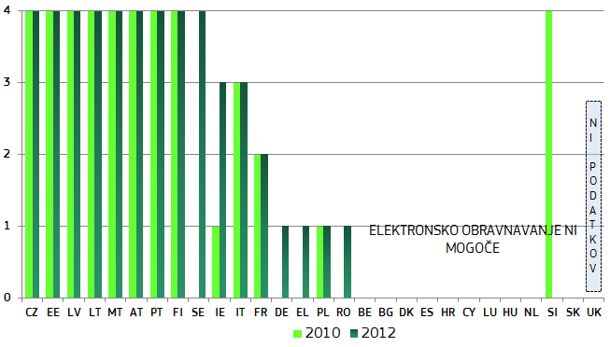
*Pojem „spori majhne vrednosti“ se nanaša na civilno zadevo, pri kateri je denarna vrednost zahtevka relativno nizka. Ta pojem se med državami članicami razlikuje, študija CEPEJ uporablja nacionalno opredelitev posamezne države članice.
Graf 19: Elektronsko obravnavanje izterjave nespornih dolgov (0 = na voljo pri 0 % sodišč, 4 = na voljo pri 100 % sodišč) (vir: študija CEPEJ)
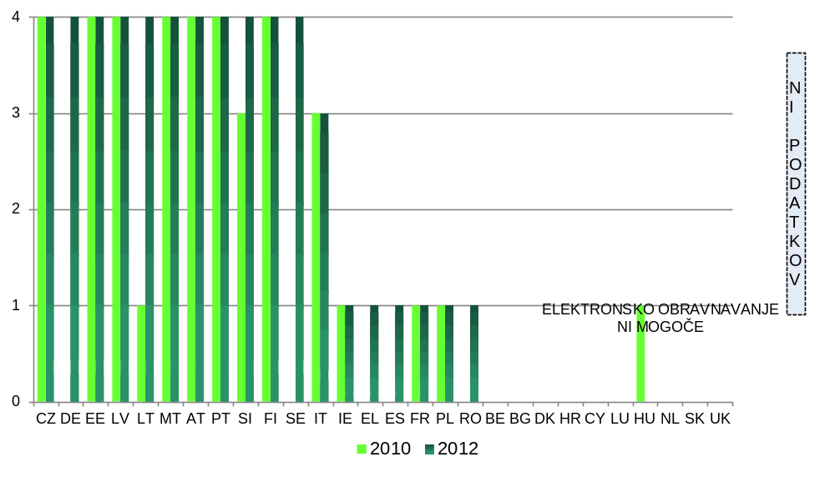
Graf 20: Elektronska vložitev zahtevkov (0 = na voljo pri 0 % sodišč, 4 = na voljo pri 100 % sodišč) (vir: študija CEPEJ)
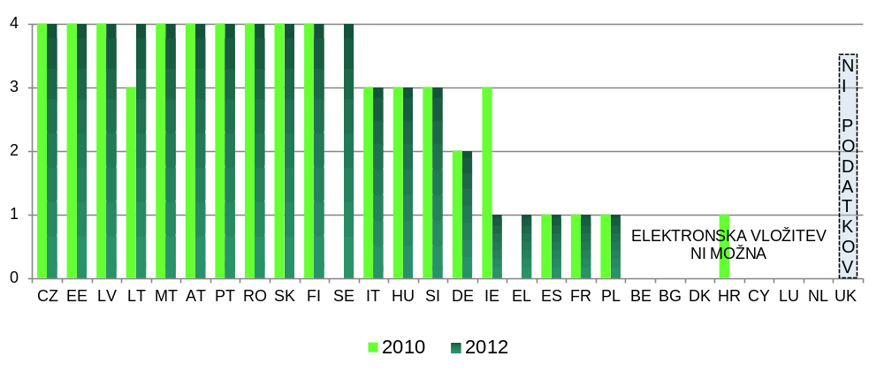

4.2.3 Delovna obremenitev sodišč se zmanjšuje z alternativnimi načini reševanja sporov
Učinkovita mediacija in drugi alternativni načini reševanja sporov povečujejo možnosti za državljane in podjetja, da rešijo spore, in prispevajo h kulturi mirnega reševanja sporov. Zanimanje za take načine potrjuje tudi raziskava Eurobarometra, ki kaže, da bi se 89 % anketirancev o rešitvi spora sporazumelo zunaj sodišča, 8 % pa bi jih spor raje reševalo na sodišču. Alternativno reševanje sporov prispeva tudi k boljšemu delovanju sodišč. Poleg tega s spodbujanjem prostovoljne zgodnje poravnave zmanjšuje število nerešenih zadev in lahko pozitivno vpliva na delovno obremenitev sodišč, ki lažje ohranjajo razumne časovne okvire.
Graf 21: Razpoložljivost alternativnih načinov reševanja sporov leta 2012* (vir: študija CEPEJ)
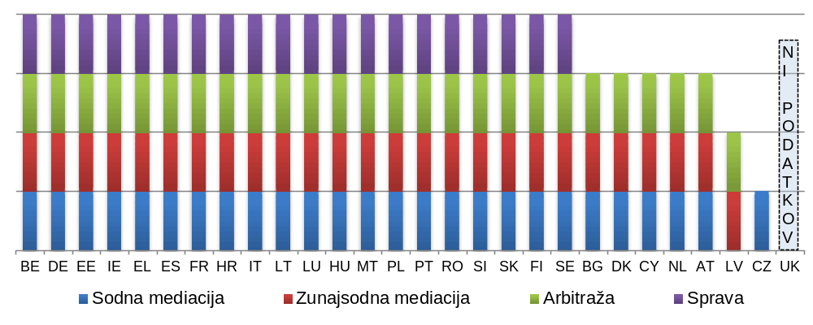
*O spremembah razpoložljivosti alternativnega reševanja sporov anketiranci skorajda niso poročali, zdi pa se, da se je razpoložljivost povečala na Cipru (CY) in zmanjšala v Latviji (LV), ki je v zgodnji fazi oblikovanja nove pravne podlage za mediacijo in inštituta za mediacijo.

4.2.4 Spodbujanje usposabljanja sodnikov za bolj učinkovito pravosodje
Usposabljanje sodnikov je pomemben element za kakovost sodnih odločb. Uveden je bil dodatni kazalnik za zagotavljanje informacij o dejanskem deležu sodnikov, ki se udeležujejo nenehnega usposabljanja na področju zakonodaje EU ali zakonodaje druge države članice.
Graf 22: Obvezno usposabljanje za sodnike leta 2012* (vir: študija CEPEJ)
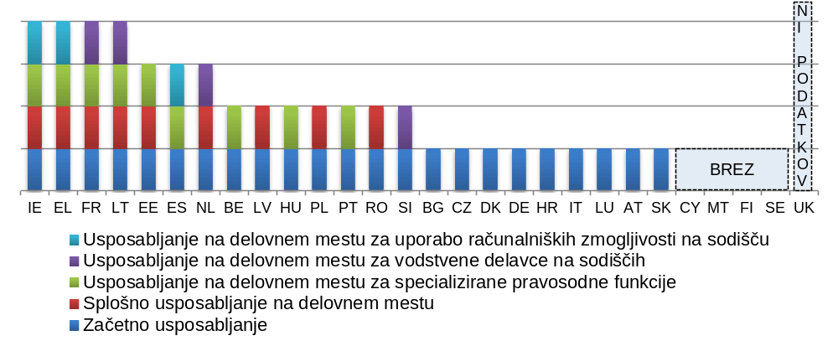
*V primerjavi z letom 2010 so Grčija (EL), Madžarska (HU) in Litva (LT) povečale število obveznih kategorij usposabljanja, medtem ko so v Luksemburgu (LU), na Švedskem (SE) in v Romuniji (RO) nekatere prej obvezne kategorije postale neobvezne.

Graf 23: Sodniki, ki se udeležujejo nenehnega usposabljanja na področju zakonodaje EU ali zakonodaje druge države članice (v % vseh sodnikov)* (vir: Evropska komisija, Evropsko izobraževanje v pravosodju, 2012)
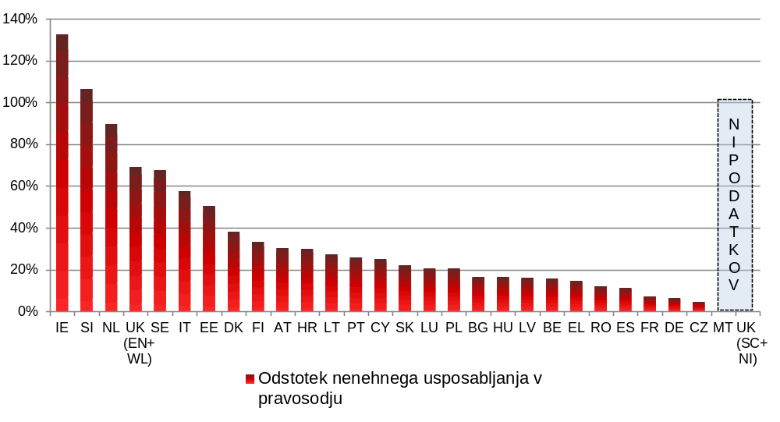
*V nekaj primerih, o katerih so poročale države članice, razmerje med udeleženci in obstoječimi predstavniki pravniških poklicev presega 100 %, kar pomeni, da so se udeleženci udeležili več kot enega usposabljanja na področju zakonodaje EU. Nekatere izjemno visoke številke lahko pomenijo, da se posredovani podatki nanašajo na usposabljanje na vseh področjih in ne le na zakonodajo EU.

4.2.5 Sredstva
Graf 24: Proračun za sodišča (v EUR na prebivalca)* (vir: študija CEPEJ)
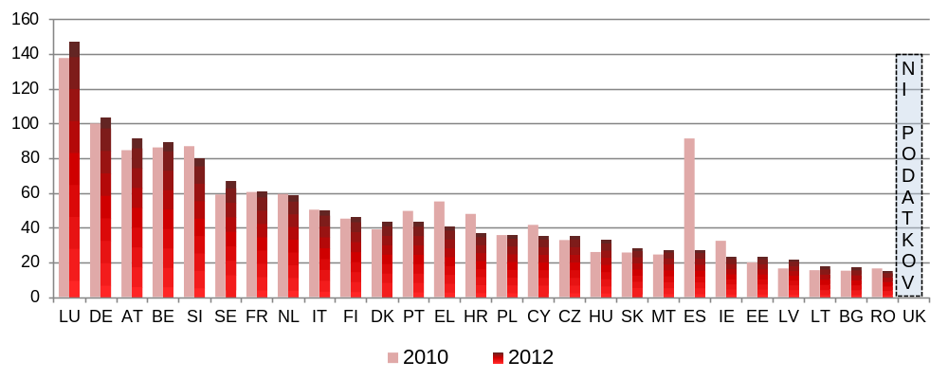
* Graf 24 prikazuje letni odobreni proračun, dodeljen za delovanje vseh sodišč, ne glede na vir in raven proračuna (nacionalna ali regionalna). Ne upošteva državnega tožilstva (razen v BE, DE, EL, ES (za leto 2010), FR, LU in AT) ali pravne pomoči (razen v BE, ES (za leto 2010) in AT).
Graf 25: Splošni skupni državni izdatki za „sodišča“* (v EUR na prebivalca) (vir: Eurostat)
Ta dodatni kazalnik sredstev temelji na podatkih Eurostata o državnih izdatkih. Predstavlja dejansko porabljeni proračun, ki dopolnjuje obstoječi kazalnik dodeljenega proračuna za sodišča. Primerjava zajema leta 2010, 2011 in 2012.
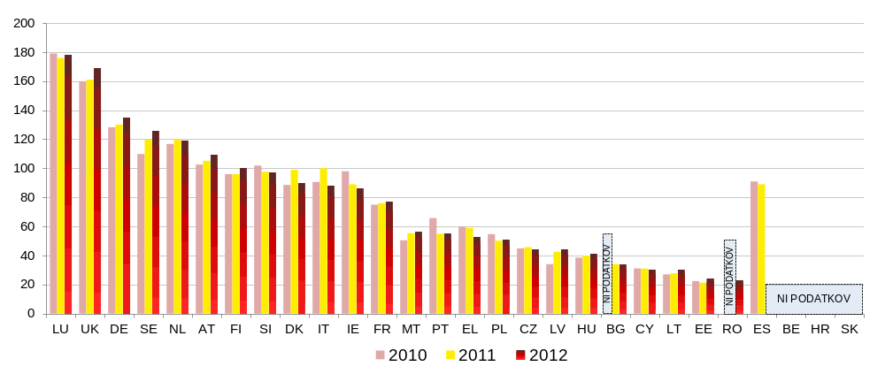
*Medtem ko graf 24 prikazuje letni odobreni proračun, dodeljen za delovanje vseh sodišč, ne glede na vir in raven proračuna (nacionalna ali regionalna), graf 25 predstavlja (dejanske) splošne skupne državne izdatke za sodišča (podatki o nacionalnih računih, klasifikacija funkcij države, skupina 03.3). Graf 25 vključuje tudi sisteme za pogojno obsodbo in pravno pomoč.
Graf 26: Splošni državni izdatki za sodišča kot odstotek BDP (vir: Eurostat)
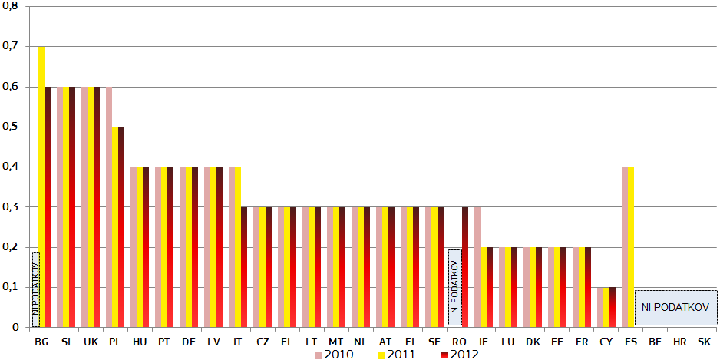

Graf 27: Število sodnikov* (na 100 000 prebivalcev) (vir: študija CEPEJ)
Kazalnik je bil v primerjavi s pregledom stanja za leto 2013 revidiran z namenom izboljšanja primerljivosti in zagotavljanja bolj usmerjenega pogleda. Ne vključuje več „Rechtspfleger“/sodniških pomočnikov, ki obstajajo le v nekaterih državah članicah. Upoštevani so izključno sodniki s polnim delovnim časom.
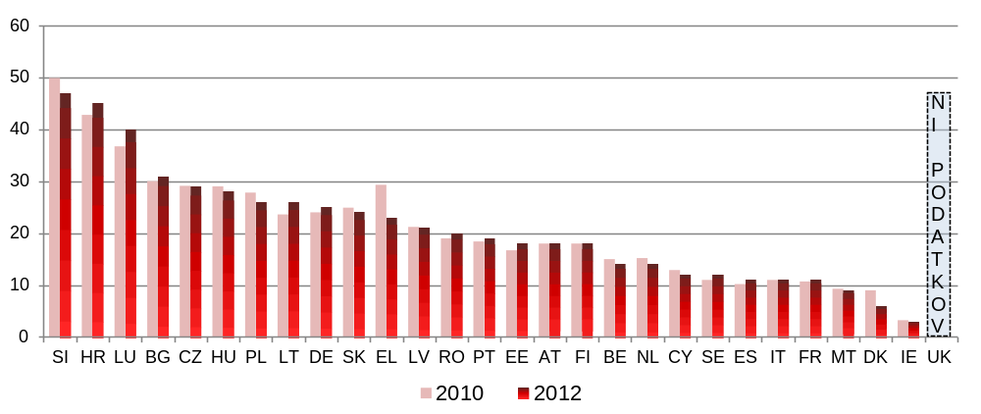
*V to kategorijo so zajeti sodniki s polnim delovnim časom, po metodologiji CEPEJ. Ne vključuje „Rechtspfleger“/sodniških pomočnikov, ki obstajajo v nekaterih državah članicah.
Graf 28: Število odvetnikov* (na 100 000 prebivalcev) (vir: študija CEPEJ)
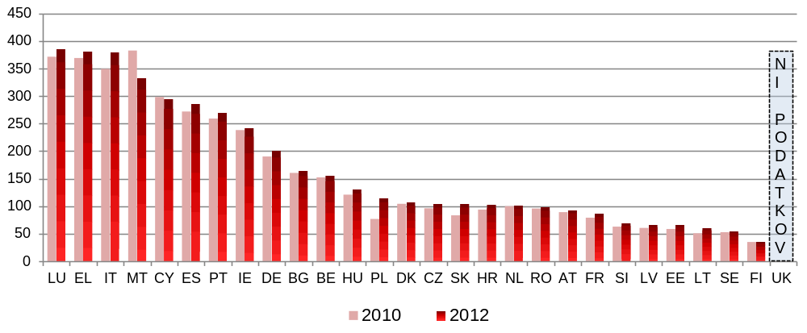
* Odvetnik je oseba, ki je v skladu z nacionalnim pravom usposobljena in pooblaščena, da zastopa svoje stranke in deluje v njihovem imenu, da opravlja odvetniški poklic, da nastopa pred sodišči ali svetuje in zastopa svoje stranke v pravnih zadevah (Priporočilo Rec(2000) 21 Odbora ministrov Sveta Evrope o svobodi opravljanja odvetniškega poklica).

- Sklepne ugotovitve o kakovosti pravosodnih sistemov

- Večina držav članic že izvaja spremljanje in ocenjevanje dejavnosti sodišč. Le nekaj držav še nima vzpostavljenih sistemov ocenjevanja. Raziskave med uporabniki se izvajajo med uporabniki sodišč ali pravnimi strokovnjaki v več kot polovici držav članic.
- Alternativni načini reševanja sporov so na voljo v skoraj vseh državah članicah. Posodobljeni podatki o uporabi teh načinov niso na voljo.
- Razpoložljivost orodij informacijske in komunikacijske tehnologije (IKT) za sodišča se je povečala. Ta orodja se široko uporabljajo za vodenje in upravljanje sodišč ter v manjši meri za elektronske komunikacije med sodišči in strankami. Elektronsko obravnavanje sporov majhne vrednosti, elektronsko obravnavanje izterjave nespornih dolgov in elektronska vložitev zahtevkov niso mogoči v številnih državah članicah.
- V skoraj tretjini držav članic stopnja udeležbe sodnikov v nenehnem usposabljanju na področju zakonodaje EU presega 50 %. V polovici držav članic stopnja udeležbe sodnikov v usposabljanju na področju zakonodaje EU ne dosega 20 %.

- Usposabljanje sodnikov in pravnih strokovnjakov ter orodja IKT so ključni za učinkovito delovanje evropskega območja pravice na podlagi vzajemnega zaupanja. Ugotovitve pregleda stanja potrjujejo, da bi morala biti usposabljanje in IKT najpomembnejši sestavini prihodnje pravosodne politike EU ter da bosta pripomogla k utrditvi dosežkov zadnjih 15 let na tem področju.

4.3 Neodvisnost
Neodvisnost pravosodja je pomembna za privlačno poslovno okolje. Neodvisnost zagotavlja predvidljivost, zanesljivost, nepristranskost in stabilnost pravnega sistema, v katerem podjetja delujejo. Zato je povečanje neodvisnosti nacionalnih pravosodnih sistemov ter njihove kakovosti in učinkovitosti pomemben element evropskega semestra. Neodvisnost pravosodja je tudi zahteva, ki izhaja iz pravice do učinkovitega pravnega sredstva, določene z Listino EU o temeljnih pravicah. Neodvisnost pravosodja je pomembna tudi za učinkovit boj proti korupciji, kot je poudarjeno v poročilu o boju proti korupciji v EU.
V pregledu stanja za leto 2013 je bil za podajanje informacij o neodvisnosti pravosodja v državah članicah uporabljen kazalnik videza neodvisnosti pravosodnega sistema. Videz neodvisnosti pravosodja je dejansko dejavnik, ki spodbuja rast, saj lahko videz pomanjkanja neodvisnosti odvrača naložbe. Na splošno ni pomembno samo, da se zadosti pravici, ampak je treba to narediti javno.
Videz neodvisnosti je pomemben kazalnik, nujne pa so informacije o tem, kako je neodvisnost pravosodja pravno zagotovljena in ohranjena. Zato je bilo v pregledu stanja za leto 2013 napovedano, da bo Komisija z mrežami sodnikov in pravosodnih organov proučila, kako se lahko izboljšata kakovost in razpoložljivost primerljivih podatkov o strukturni neodvisnosti.
Komisija je v sodelovanju z Evropsko mrežo sodnih svetov (ENCJ) začela zbirati informacije o pravnem varstvu neodvisnosti pravosodja v državah članicah. Podatki v prilogi predstavljajo prvi primerjalni pregled o tem, kako so pravosodni sistemi organizirani za varstvo neodvisnosti pravosodja v določenih okoliščinah, ko je lahko njihova neodvisnost ogrožena. Pet kazalnikov zajema naslednje okoliščine: (i) pravna jamstva v zvezi s premeščanjem sodnikov brez njihovega soglasja, (ii) razrešitev sodnikov, (iii) dodeljevanje prejetih zadev znotraj sodišča, (iv) samoizločitev in izločitev sodnikov ter (v) grožnja neodvisnosti sodnika. Za take okoliščine priporočilo Sveta Evrope iz leta 2010 o neodvisnosti, učinkovitosti in odgovornosti sodnikov („priporočilo“) določa standarde za zagotavljanje, da se spoštuje neodvisnost pravosodja.

Graf 29: Videz neodvisnosti pravosodja
(videz – višje vrednosti pomenijo boljši videz) (vir: Svetovni gospodarski forum)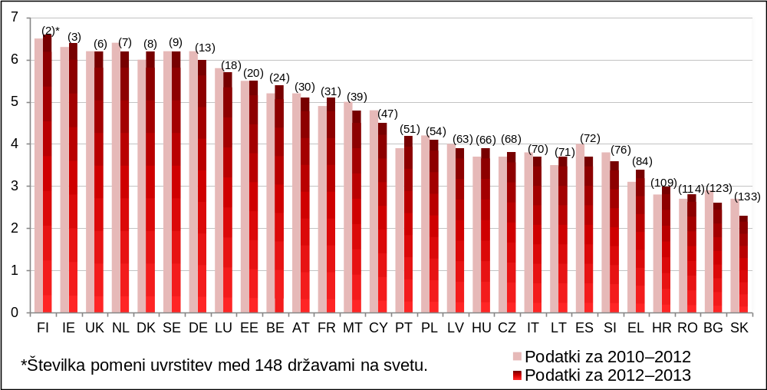

- Sklepne ugotovitve o neodvisnosti pravosodja
- Videz neodvisnosti se je v več državah članicah izboljšal, v nekaterih državah članicah pa se je poslabšal.
- Pregled stanja za leto 2014 v prilogi predstavlja prvi primerjalni pregled na podlagi dejstev, ki zajema pravna jamstva, namenjena varstvu neodvisnosti sodstva v določenih okoliščinah, ko bi neodvisnost lahko bila ogrožena. Komisija bo z mrežami sodnikov in pravosodnih organov ter državami članicami nadalje proučila, kako bi lahko pregled stanja še izboljšal primerjalne podatke o učinkovitosti navedenih pravnih jamstev in o drugih pravnih jamstvih, ki se nanašajo na strukturno neodvisnost.

5. Nadaljnji koraki
Ugotovitve iz pregleda stanja se bodo upoštevale pri pripravi prihodnje analize za posamezne države v okviru evropskega semestra za leto 2014. Upoštevane bodo tudi v okviru programov gospodarskega prilagajanja.
Pregled stanja za leto 2014 potrjuje, da zbiranje objektivnih, primerljivih in zanesljivih podatkov o učinkovitosti pravosodnih sistemov za vse države članice še vedno predstavlja izziv. Razlogov za to je lahko več: premalo razpoložljivih podatkov zaradi nezadostne statistične zmogljivosti, slaba primerljivost zaradi postopkov ali opredelitev, ki se lahko močno razlikujejo, ali nepripravljenost na polno sodelovanje s CEPEJ.
Komisija meni, da je pomembno doseči resnični napredek pri zmožnosti zbiranja in zagotavljanja relevantnih podatkov o kakovosti, učinkovitosti in neodvisnosti pravosodnih sistemov. Glede na pomembnost dobrega delovanja nacionalnih pravosodnih sistemov pri doseganju ciljev Unije bi morale države članice kot prednostno nalogo obravnavati zbiranje natančnih, nepristranskih, zanesljivih, objektivnih in primerljivih podatkov ter jih dati na voljo v podporo izvajanju tega pregleda. Razvoj zbiranja takih podatkov je v skupnem interesu držav članic in nacionalnih pravosodnih organov, da se bolje opredelijo pravosodne politike.
Komisija namerava okrepiti delo strokovne skupine za nacionalne pravosodne sisteme, da se izboljšajo razpoložljivost, kakovost in primerljivost podatkov, pomembnih za EU. Komisija poleg sodelovanja s CEPEJ krepi tudi sodelovanje z evropskimi mrežami na področju pravosodja, zlasti z Evropsko mrežo sodnih svetov, Mrežo predsednikov vrhovnih sodišč Evropske unije, Združenjem državnih svetov in vrhovnega upravnega sodstva Evropske unije ter z združenji pravnih strokovnjakov, zlasti odvetnikov. Proučena bo možnost zbiranja podatkov o delovanju pravosodnih sistemov na drugih za rast pomembnih področjih, kot so finančna in gospodarska kazniva dejanja.

6. Sklepne ugotovitve
Pregled stanja na področju pravosodja EU v odprtem dialogu z državami članicami prispeva k opredelitvi dobrih primerov in morebitnih pomanjkljivosti nacionalnih pravosodnih sistemov. Skladno z načelom enake obravnave je pomembno, da pregled stanja zajema vse države članice in zagotovi vse potrebne podatke. To je v skupnem interesu za nemoteno delovanje skupnega evropskega območja pravice, ki temelji na medsebojnem zaupanju, in bolj splošno za nemoteno delovanje Unije.
Pregled stanja za leto 2014 kaže, kako pomembno je odločno prizadevanje za izboljšanje učinkovitosti pravosodnih sistemov, da bi bilo mogoče v celoti izkoristiti rezultate teh reform. Komisija na podlagi tega pregleda stanja poziva države članice, Evropski parlament in vse deležnike k odprtemu dialogu in konstruktivnemu sodelovanju pri prizadevanjih za doseganje tega cilja.

PRILOGA: STRUKTURNA NEODVISNOST PRAVOSODJA
Spodnji grafi predstavljajo prvi pregled pravnih jamstev v določenih okoliščinah brez ocene njihove učinkovitosti. Podatki temeljijo na odgovorih na vprašalnik, ki ga je pripravila Komisija v tesnem sodelovanju z ENCJ.
Graf I: Pravna jamstva v zvezi s premeščanjem sodnikov brez njihovega soglasja (nezamenljivost sodnikov)
V grafu je proučen scenarij premeščanja sodnikov brez njihovega soglasja in prikazuje, ali in kdaj je tako premeščanje dovoljeno: (i) organi, ki odločajo o premeščanju, (ii) razlogi (npr. organizacijski, disciplinski), zaradi katerih je tako premeščanje dovoljeno, in (iii) ali je možna pritožba na tako odločitev.
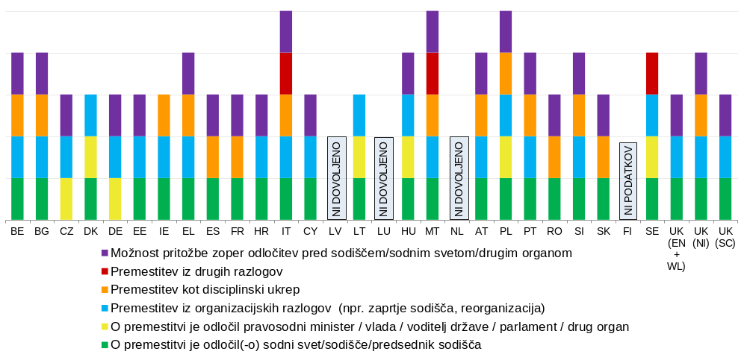

Graf II: Razrešitev sodnikov prve in druge stopnje
Ta graf predstavlja organe, ki predlagajo razrešitev sodnikov prve in druge stopnje v različnih državah članicah in o njej odločajo. V zgornjem delu stolpca je navedeno, kdo sprejme končno odločitev, spodnji del pa prikazuje, če je to ustrezno, kdo predlaga razrešitev ali s kom se je treba posvetovati pred sprejetjem odločitve.
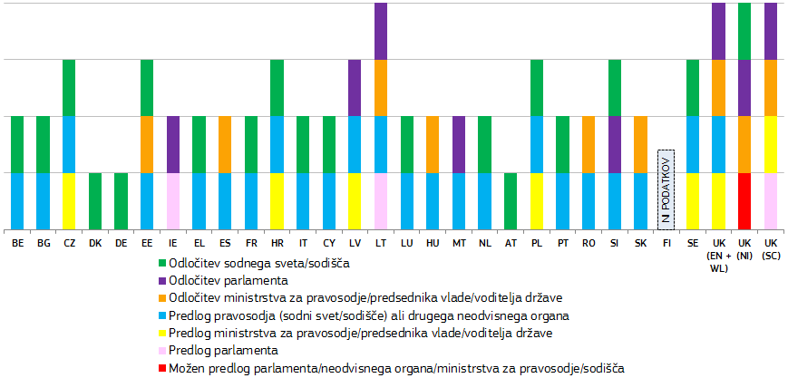

Graf III: Dodeljevanje zadev znotraj sodišča
Graf predstavlja, na kateri ravni se določijo merila za dodeljevanje zadev znotraj sodišča (npr. pravo, ustaljena praksa), kako se zadeve dodelijo (npr. dodeli jih predsednik sodišča, sodno osebje, naključna dodelitev, predhodno določen vrstni red) in kateri organ nadzoruje dodeljevanje.
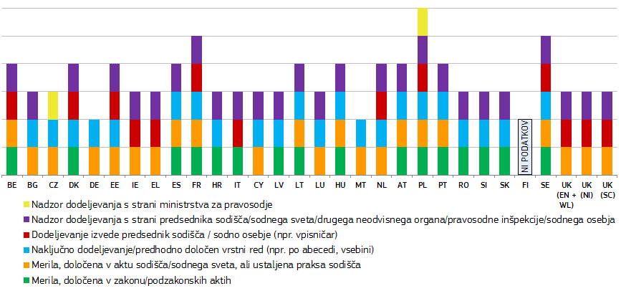

Graf IV: Samoizločitev in izločitev sodnika
Graf predstavlja, ali je mogoče sodnike kaznovati, če ne upoštevajo obveznosti samoizločitve iz odločanja o zadevi, v kateri je njihova nepristranskost vprašljiva ali ogrožena, ali kadar gre za utemeljen občutek pristranskosti. Graf tudi prikazuje, kateri organ odloča o zahtevi za izločitev, ki jo vloži stranka z namenom izločitve sodnika.
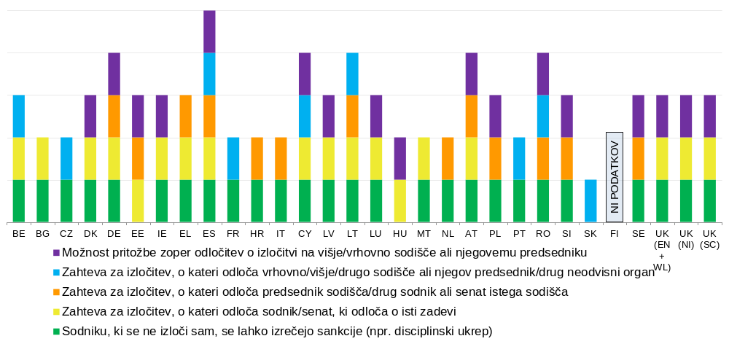

Graf V: Postopki v primeru grožnje za neodvisnost sodnika
Graf predstavlja, kateri organi lahko ukrepajo v posebnih postopkih za zaščito neodvisnosti pravosodja, če sodniki menijo, da je njihova neodvisnost ogrožena. Graf predstavlja tudi ukrepe, ki jih ti organi lahko sprejmejo (npr. objava uradne izjave, vložitev pritožb ali sankcije proti osebam, ki želijo neprimerno vplivati na sodnike). Ukrepe za zaščito neodvisnosti pravosodja v primeru sankcij sprejme državno tožilstvo ali sodišče, v primeru drugih ukrepov pa sodni svet.
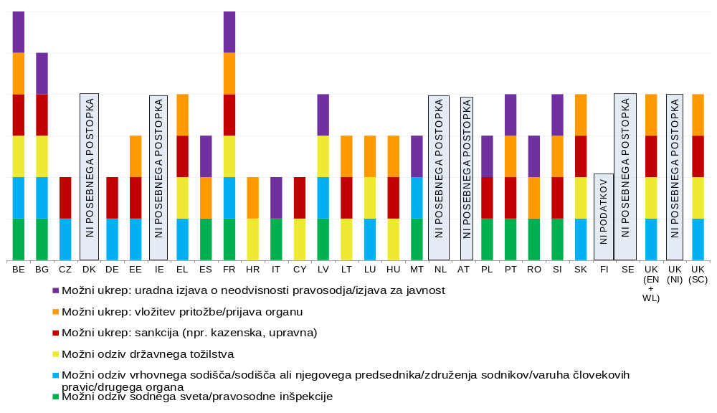

Leta 2014 programi gospodarskega prilagajanja v Grčiji, na Portugalskem in Cipru vključujejo pogojenost s pravosodnimi reformami.
Sporočilo Komisije, Letni pregled rasti 2013, COM(2012) 750 final.
Sporočilo Komisije, Letni pregled rasti za leto 2014, COM(2013) 800 final.
Komisija je razloge za priporočila za posamezne države predstavila v delovnem dokumentu služb Komisije, ki je na voljo na: http://ec.europa.eu/europe2020/europe-2020-in-your-country/index_sl.htm.
Na voljo na: http://ec.europa.eu/justice/effective-justice/scoreboard/index_en.htm.
Vse države članice niso zagotovile podatkov CEPEJ.
Študija o delovanju nacionalnih sodišč pri uporabi pravil konkurenčnega prava, ki jo je izvedlo podjetje ICF GHK, 2014; študija o delovanju nacionalnih sodišč pri uporabi pravil potrošniškega prava, ki jo je izvedel Center za strateške storitve in storitve vrednotenja LPP, 2014. Na voljo na: http://ec.europa.eu/justice/effective-justice/scoreboard/index_en.htm.
MDS, „Fostering Growth in Europe Now“ (Spodbujanje rasti v Evropi zdaj), 18. junij 2012.
Na voljo na: http://www.ecb.europa.eu/press/key/date/2013/html/sp130516.en.html.
Glej na primer „What makes civil justice effective?“ (Dejavniki učinkovitosti civilnega pravosodja), Sporočila o politiki Ekonomskega oddelka OECD, št. 18, junij 2013, in „'The Economics of Civil Justice: New Cross-Country Data and Empirics“ (Ekonomika civilnega pravosodja: novi podatki po državah in empirični podatki), delovni dokumenti Ekonomskega oddelka OECD, št. 1060.
Svetovni gospodarski forum, „Poročilo o globalni konkurenčnosti 2013-2014“, na voljo na: http://www3.weforum.org/docs/WEF_GlobalCompetitivenessReport_2013-14.pdf.
Na voljo na: http://www.doingbusiness.org/reports/global-reports/~/media/GIAWB/Doing%20Business/Documents/Annual-Reports/English/DB14-Chapters/DB14-Enforcing-contracts.pdf.
Glej Poročilo Mednarodnega denarnega sklada o posameznih državah št. 13/299.
Glej Delovni dokument Banke Španije 1303; Delovni dokument Banke Italije 898; zgoraj navedeno Poročilo Mednarodnega denarnega sklada o posameznih državah št. 13/299.
Zgoraj navedeni Ekonomski oddelek OECD.
Poročilo Mednarodnega denarnega sklada o posameznih državah št. 13/299.
Resolucija „Pregled stanja na področju pravosodja v EU – civilno in upravno pravosodje v državah članicah“.
V zvezi z Odborom regij je predsednik komisije, pristojne za državljanstvo, upravljanje ter institucionalne in zunanje zadeve (CIVEX), posredoval vrsto pripomb, ki poudarjajo pomen učinkovitega pravosodja in rasti na lokalni in regionalni ravni.
Informacije o konferenci, govorih in pisnih prispevkih so na voljo na: http://ec.europa.eu/justice/events/assises-justice-2013/index_en.htm.
Hitra anketa Eurobarometra 385, Pravosodje v EU, na voljo na: http://ec.europa.eu/public_opinion/archives/flash_arch_390_375_en.htm#385.
Priporočilo Sveta (2013/C 217/03) z dne 9. julija 2013 v zvezi z nacionalnim programom reform Bolgarije za leto 2013 in mnenje Sveta o konvergenčnem programu Bolgarije za obdobje 2012–2016 (glej točko 5); Priporočilo Sveta (2013/C 217/20) z dne 9. julija 2013 v zvezi z nacionalnim programom reform Španije za leto 2013 in mnenje Sveta o programu Španije za stabilnost za obdobje 2012–2016 (glej točko 9); Priporočilo Sveta (2013/C 217/10) z dne 9. julija 2013 v zvezi z nacionalnim programom reform Madžarske za leto 2013 in mnenje Sveta o konvergenčnem programu Madžarske za obdobje 2012–2016 (glej točko 5); Priporočilo Sveta (2013/C 217/11) z dne 9. julija 2013 v zvezi z nacionalnim programom reform Italije za leto 2013 in mnenje Sveta o programu Italije za stabilnost za obdobje 2012–2017 (glej točko 2); Priporočilo Sveta (2013/C 217/12) z dne 9. julija 2013 v zvezi z nacionalnim programom reform Latvije za leto 2013 in mnenje Sveta o konvergenčnem programu Latvije za obdobje 2012–2016 z dne 9. julija 2013 (glej točko 7); Priporočilo Sveta (2013/C 217/15) z dne 9. julija 2013 v zvezi z nacionalnim programom reform Malte za leto 2013 in mnenje Sveta o programu Malte za stabilnost za obdobje 2012–2016 (glej točko 5); Priporočilo Sveta (2013/C 217/16) z dne 9. julija 2013 v zvezi z nacionalnim programom reform Poljske za leto 2013 in mnenje Sveta o konvergenčnem programu Poljske za obdobje 2012–2016 (glej točko 7); Priporočilo Sveta (2013/C 217/17) z dne 9. julija 2013 v zvezi z nacionalnim programom reform Romunije za leto 2013 in mnenje Sveta o konvergenčnem programu Romunije za obdobje 2012–2016 (glej točko 7); Priporočilo Sveta (2013/C 217/19) z dne 9. julija 2013 v zvezi z nacionalnim programom reform Slovenije za leto 2013 in mnenje Sveta o programu Slovenije za stabilnost za obdobje 2012–2016 (glej točko 7); Priporočilo Sveta (2013/C 217/18) z dne 9. julija 2013 v zvezi z nacionalnim programom reform Slovaške za leto 2013 in mnenje Sveta o programu Slovaške za stabilnost za obdobje 2012–2016 (glej točko 6). Na voljo na: http://eur-lex.europa.eu/JOHtml.do?uri=OJ%3AC%3A2013%3A217%3ASOM%3ASL%3AHTML.
BG, IT, LV, PL, SI, SK.
Na primer, po podpisu programa gospodarskega prilagajanja leta 2011 je Portugalska (PT) sprejela ukrepe za izboljšanje učinkovitega in pravočasnega izvrševanja pogodb, prestrukturiranje sodnega sistema in odpravo sodnih zaostankov. Predhodni podatki za leto 2013 kažejo pozitivni razvoj na primer v zvezi s stopnjo rešenih zadev, ki se nanašajo na izvrševanje.
BG, CZ, EL, HR, IT, LV, LT, HU, PL, RO, SI in SK. Stališča služb Komisije o pripravi sporazuma o partnerstvu in programov za te države so na voljo na: http://ec.europa.eu/regional_policy/what/future/program/index_sl.cfm.
Študija o delovanju nacionalnih sodišč pri uporabi pravil konkurenčnega prava, ki jo je izvedlo podjetje ICF GHK, 2014; študija o delovanju nacionalnih sodišč pri uporabi pravil potrošniškega prava, ki jo je izvedel Center za strateške storitve in storitve vrednotenja LPP, 2014.
Delovni dokument služb Komisije, Poročilo o oceni učinka, Odškodninske tožbe zaradi kršitve protimonopolnih pravil EU, Spremni dokument k predlogu Direktive Evropskega parlamenta in Sveta o nekaterih pravilih, ki urejajo postopke z odškodninskimi tožbami v nacionalni zakonodaji zaradi kršitev določb zakonodaje o konkurenci držav članic in Evropske unije, 11. junij 2013, SWD 2013 (203) (odstavek 65).
Delovni dokument služb Komisije, Krepitev moči potrošnikov v EU, 7. april 2011, SEC (2011) 469, (odstavek 2).
Trajanje postopkov, stopnja rešenih zadev in število nerešenih zadev so standardni kazalniki, ki jih je opredelil CEPEJ. Opredelitev teh pojmov in njihov medsebojni odnos sta na voljo na http://www.coe.int/t/dghl/cooperation/cepej/evaluation/default_en.asp.
Poročilo o delovanju pravosodnih sistemov v državah članicah EU, ki ga je za Komisijo pripravil sekretariat CEPEJ. V vseh diagramih so podatki za leto 2010 primerjani s podatki za leto 2012, če so na voljo. Podatki za leto 2010 vključujejo posodobitve, ki jih je CEPEJ izvedel po objavi študije za leto 2013, kot jo je poslal Komisiji.
Študija o delovanju nacionalnih sodišč pri uporabi pravil konkurenčnega prava, ki jo je izvedlo podjetje ICF GHK, na voljo na: http://ec.europa.eu/justice/effective-justice/scoreboard/index_en.htm.
Študija o delovanju nacionalnih sodišč pri uporabi pravil potrošniškega prava, ki jo je izvedel Center za strateške storitve in storitve vrednotenja LLP, na voljo na: http://ec.europa.eu/justice/effective-justice/scoreboard/index_en.htm.
Za nekatere države članice (*) je navedeno le trajanje na zadnji stopnji, saj za druge stopnje ni bilo dovolj podatkov. Pri Španiji (ES) (**) se povprečno trajanje postopkov na tretji stopnji med letoma 2008 in 2012 precej razlikuje: leta 2008 je bilo trajanje več kot 2 600 dni, leta 2012 pa se je trajanje skrajšalo na približno 1 000 dni. Za Veliko Britanijo (UK) (***) se podatki nanašajo na Anglijo in Wales ter kažejo povprečno trajanje postopkov na okrajnih sodiščih na prvi stopnji.
V Grčiji (EL) se je na primer število prejetih civilnih in gospodarskih pravdnih zadev med letoma 2010 in 2012 povečalo za 42 %.
Glej opombo 23.
Ciper (CY), Irska (IE) in Slovenija (SI) so CEPEJ opozorili, da so nekatera vprašanja v zvezi z IKT razlagali drugače kot leta 2010. To pojasnjuje, zakaj so vrednosti za določene kazalnike IKT leta 2012 nižje kot leta 2010.
Grafa 16 in 17 kažeta sestavljene kazalnike, oblikovane iz različnih kazalnikov IKT tako, da vsak meri razpoložljivost teh sistemov od 0 do 4 (0 = na voljo pri 0 % sodišč, 4 = na voljo pri 100 % sodišč).
Hitra anketa Eurobarometra 385, november 2013, na voljo na: http://ec.europa.eu/public_opinion/flash/fl_385_en.pdf.
Na voljo na: http://ec.europa.eu/justice/criminal/files/european_judicial_training_annual_report_2012.pdf.
V grafu 24 precejšnje zmanjšanje za ES pomeni, da podatki iz avtonomnih skupnosti in sodnega sveta niso bili vključeni v podatke za leto 2012.
Naslednje vrednosti so začasne: BG, EL in HU za vsa leta, SE za leto 2012.
Naslednje vrednosti so začasne: BG, EL in HU za vsa leta; za SE so vrednosti začasne za leto 2012.
COM(2014) 38 final z dne 4.2.2014, na voljo na: http://ec.europa.eu/dgs/home-affairs/e-library/documents/policies/organized-crime-and-human-trafficking/corruption/docs/acr_2014_sl.pdf in http://ec.europa.eu/anti-corruption-report/.
Priporočilo CM/Rec(2010)12 Odbora ministrov državam članicam o neodvisnosti, učinkovitosti in odgovornosti sodnikov.
Kazalnik Svetovnega gospodarskega foruma temelji na odgovorih raziskave na vprašanje: „Do kakšne mere je pravosodje v vaši državi neodvisno od vplivov članov vlade, državljanov ali podjetij?“ Pri raziskavi je sodeloval reprezentativni vzorec podjetij v vseh državah, ki zastopajo najpomembnejše sektorje gospodarstva (kmetijstvo, predelovalno industrijo, nepredelovalno industrijo in storitve). Raziskava je potekala v različnih oblikah, vključno z osebnimi intervjuji z vodilnimi delavci, intervjuji prek telefona in elektronskimi sporočili ter s spletno raziskavo kot alternativo. Na voljo na: http://www.weforum.org/reports/global-competitiveness-report-2013-2014.
Ta pregled vsebuje samo osnovne informacije o tem, kako so pravosodni sistemi organizirani; namen pregleda ni prikazati zapletenost in podrobnosti teh sistemov. Cilj tega oddelka je prikazati prvi pregled pravnih jamstev za neodvisnost pravosodja, zato so v tem grafu države članice navedene po abecednem vrstnem redu njihovih zemljepisnih imen v izvirnem jeziku.
Pri državah članicah, ki nimajo sodnih svetov, so bili odgovori na vprašalnik pridobljeni v sodelovanju z Mrežo predsednikov vrhovnih sodišč Evropske unije.
Točka 52 priporočila vsebuje jamstva za nezamenljivost sodnikov, zlasti da se sodnika ne sme premestiti na drugo pravosodno funkcijo brez njegovega soglasja, razen v primeru disciplinskih ukrepov ali reforme organizacije pravosodnega sistema.
Točki 46 in 47 priporočila določata, da morajo nacionalni sistemi zagotoviti pravna jamstva v zvezi z razrešitvijo sodnikov.
Lahko je eden ali dva različna organa, odvisno od razloga za razrešitev ali vrste sodnika (npr. predsednik itd.).
Točka 24 priporočila določa, da morajo sistemi za dodeljevanje zadev znotraj sodišča upoštevati objektivna predhodno določena merila, da se zaščiti pravica do neodvisnega in nepristranskega sodnika.
Včasih lahko o tem odloča več kot en organ, odvisno od stopnje sodišča, na katerem dela izločeni sodnik.
Točke 59, 60 in 61 priporočila določajo, da morajo sodniki v vseh zadevah delovati neodvisno in nepristransko ter da se morajo samoizločiti iz odločanja o zadevi ali zavrniti odločanje, če obstajajo z zakonodajo določeni utemeljeni razlogi, in ne drugače.
Točke 8, 13 in 14 priporočila določajo, da morajo imeti sodniki, ki menijo, da je njihova neodvisnost ogrožena, možnost uporabe učinkovitih pravnih sredstev.

